**Merluza a la Marinera**

(Título en portada: Merluza a la marinera)

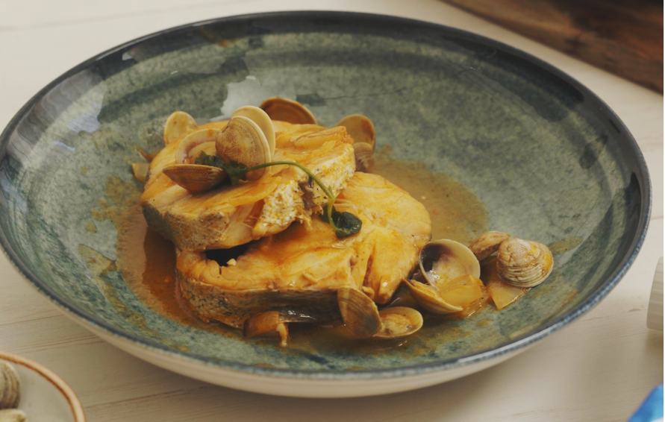

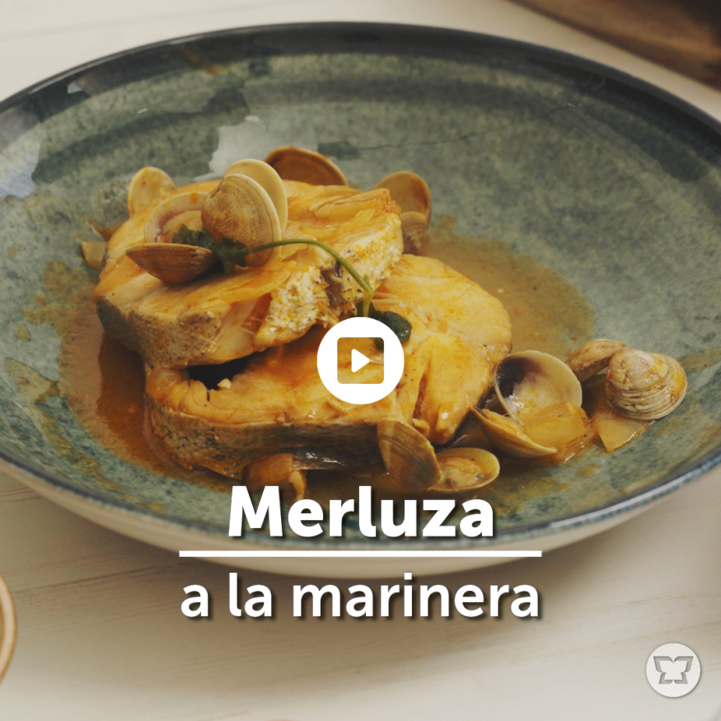

Dificultad: Fácil

Tiempo: 50 min

Comensales: 4 Pax

¿Buscas una receta para sorprender a tus invitadxs pero a la vez que sea fácil de preparar? Te dejamos con esta receta de merluza a la marinera con mucho sabor.

**COMPRA LOS INGREDIENTES DE ESTA RECETA DE MERLUZA A LA MARINERA EN:** [**tienda.masymas.com**](https://tienda.masymas.com/es)

**Ingredientes:**

* 8 rodajas de [merluza](https://tienda.masymas.com/es/p/rodajas-de-merluza-congeladas/42137)
* 250 gr de [almejas](https://tienda.masymas.com/es/p/almeja-chirla/37372)
* 1l de [caldo de pescado](https://tienda.masymas.com/es/p/caldo-liquido-pescado/34376)
* 75ml de [vino blanco](https://tienda.masymas.com/es/p/vino-blanco/46436)
* 75ml de [brandy](https://tienda.masymas.com/es/p/brandy-solera-gran-reserva/50932)
* 1 [cebolla](https://tienda.masymas.com/es/p/cebolla/4220)
* 3 unidades de [dientes de ajo](https://tienda.masymas.com/es/p/ajos-morados/27218)
* [Perejil fresco](https://tienda.masymas.com/es/p/perejil-fresco/15719)
* 1 cucharadita de [tomate concentrado](https://tienda.masymas.com/es/p/tomate-concentrado/40473)
* 1 cucharada de [harina de trigo](https://tienda.masymas.com/es/p/harina-de-trigo/43952)
* [Sal](https://tienda.masymas.com/es/p/salero-sal-marina-fina/53958)
* [Pimienta negra molida](https://tienda.masymas.com/es/p/pimienta-negra-molida/29052)
* [Aceite de oliva virgen extra (AOVE)](https://tienda.masymas.com/es/p/aceite-oliva-virgen-extra/45976)

**ELABORACIÓN: ¿CÓMO HACER ESTA MERLUZA A LA MARINERA?**

**Fácil, rápido y con pocos ingredientes**

* Sofreímos una cebolla y dos dientes de ajo picados.
* Mezclamos y añadimos el tomate concentrado.
* Cuando la cebolla empiece a estar translúcida añadimos una cucharada de harina y, al tostarse, incorporamos el brandy y el vino blanco.
* Dejamos que se evapore el alcohol y añadimos tres cacitos de caldo de pescado.
* Incorporamos la merluza, salpimentamos y cocinamos durante 5 minutos.

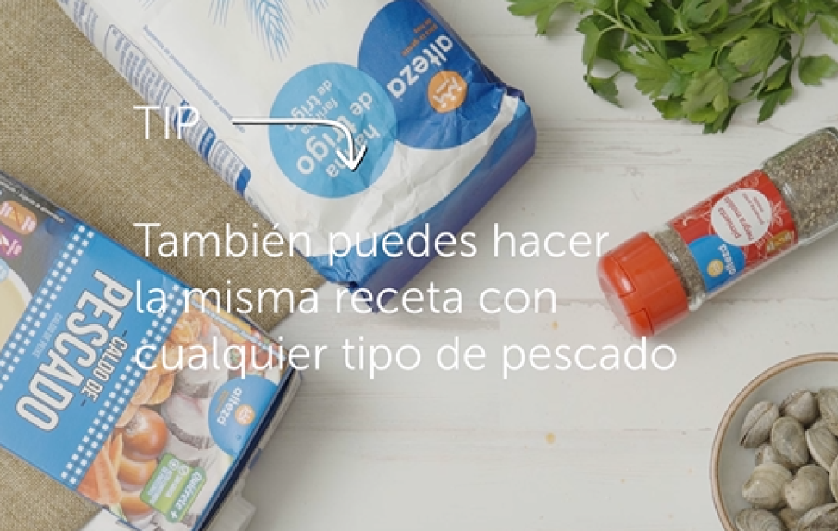

*Merluza a la Marinera: puedes hacer la misma receta con otro pescado*

* Salpimentamos
* Añadimos las almejas y un puñadito de perejil picado.
* Cocinamos 5 minutos más y servimos.

Con esta receta tan sencilla podrás preparar este exquisito plato de Merluza a la Marinera para disfrutar con los tuyos. ¡Te encantará!

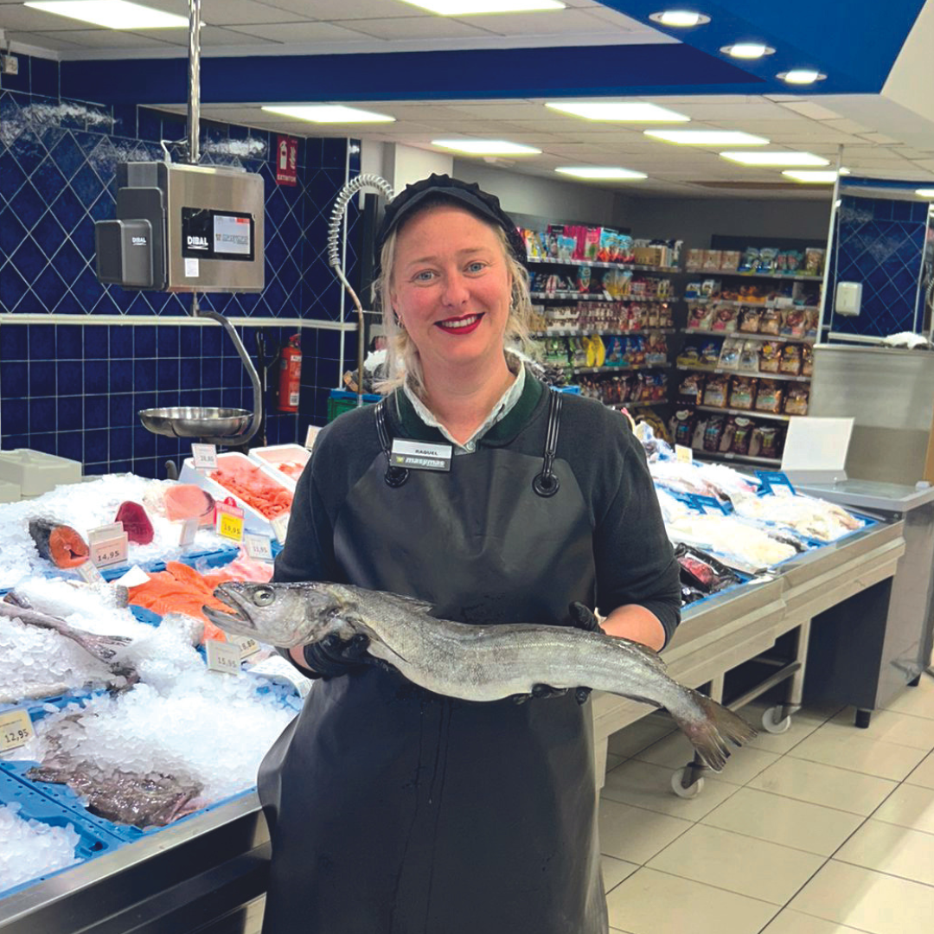

Raquel Bascuñana García, pescadera en nuestro masymas Supermercado de Santa Pola (Alicante) situado en Plaza Dr. Fleming, 2 nos propone un delicioso plato: Merluza a la Marinera. Si te gusta el sabor del mar este plato te sorprenderá por su gran sabor y su fácil preparación. En masymas Lo Fresco es lo Nuestro y la Merluza la puedes encontrar todo el año en nuestros supermercados.

La Merluza es un pescado blanco bajo en grasas que contiene muchas proteínas. Su color es oscuro por fuera y por dentro su carne es blanca. A la merluza pequeña se le conoce como pescadilla. Es un pescado muy preciado por su valor nutricional y por ser un producto que tiene un precio asequible. Además. disponemos de colas o lomos de merluza en nuestras tiendas durante todo el año. Este alimento es muy utilizado para la gastronomía nacional, sobre todo la mediterránea.

